N O T I C I A S


* CAMPAÑA CONTRA EL PARO 2013. La Iglesia, a través de Cáritas, nos quiere sensibilizar este domingo, 14 de abril, ante el drama de los más 5 millones de parados en España. Para descubrir la labor que Cáritas realiza ante este grave problema y ver si podemos apoyar económicamente este desempeño. Hay unos sobres en los accesos del templo para dedicarlos a este cometido.


JUEVES EUCARÍSTICO: Terminado el Tiempo de Cuaresma, todos los jueves, y de las 19 a las 20 h. veneramos a Jesús Eucaristía a través de la Exposición del Santísimo Sacramento. Una Meditación contemplativa utilizando diversos textos para la reflexión y cánticos de alabanza…


MOVIMIENTO FAMILIAR CRISTIANO. Grupo de formación y espiritualidad dirigido a todas las parejas que lo deseen. Los encuentros son cada 15 días los domingos a las 11 de la mañana. Los matrimonios interesados han de inscribirse en el despacho parroquial, previamente. Próximo encuentro el domingo día 21 de abril.


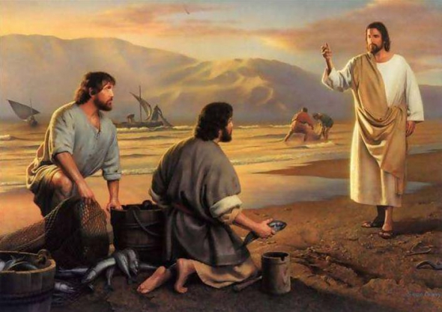
JORNADA MUNDIAL DE ORACIÓN POR LAS VOCACIONES: Del 19 al 21 de abril con el Lema "Confío en tí", la Delegación Episcopal de de Pastoral Vocacional de la Diócesis organiza en Madrid esta Jornada Mundial cuya programación la pueden encontrar en los tablones informativos de la Parroquia.



Hoja parroquial Año XII nº 550

Hoja parroquial Año XVI. Nº 756

Tiempo de Pascua (C) III Domingo 14 de abril de 2013
Parroquia San Manuel y San Benito. PP. Agustinos
C) Alcalá 83 - C) Columela 12, 28001. MADRID

AL AMANECER

Se acerca la noche y los discípulos salen a pescar. Están de nuevo con las barcas y las redes que habían dejado para seguir a Jesús. Todo ha terminado. De nuevo están solos. La pesca resulta un fracaso completo.Con frecuencia, nuestros esfuerzos en medio de una sociedad indiferente apenas obtienen resultados. También nosotros constatamos que nuestras redes están vacías. Es fácil la tentación del desaliento y la desesperanza. ¿Cómo sostener y reavivar nuestra fe?

Estaba amaneciendo cuando Jesús se presentó en la orilla. Los discípulos no lo reconocen desde la barca. Tal vez es la distancia, y su corazón entristecido lo que les impide verlo. Jesús está hablando con ellos, pero “no sabían que era Jesús”. ¿No es éste uno de los efectos más perniciosos de la crisis religiosa que estamos sufriendo? Preocupados por sobrevivir, constatando cada vez más nuestra debilidad, no nos resulta fácil reconocer entre nosotros la presencia de Jesús resucitado, que nos habla desde el Evangelio y nos alimenta en la celebración de la cena eucarística.

Es el discípulo más querido por Jesús el primero que lo reconoce:“¡Es el Señor!”. No están solos. Todo puede empezar de nuevo. Con humildad pero con fe, Pedro reconocerá su pecado y confesará su amor sincero a Jesús:“Señor, tú sabes que te quiero”. Los demás discípulos no pueden sentir otra cosa.

En nuestros grupos y comunidades cristianas necesitamos testigos de Jesús. Creyentes que, con su vida y su palabra nos ayuden a descubrir en estos momentos la presencia viva de Jesús en medio de nuestra experiencia de fracaso y fragilidad. Los cristianos saldremos de esta crisis acrecentando nuestra confianza en Jesús.

